искусственный интеллект в креативных технологиях
DON STATE TECHNICAL UNIVERSITY | ROSTOV_HA_DON
Вариант: 29 (Контекст: Зернистая плёнка, Фактор: Квантование до 4 бит)
РУМБИДЗАЙ МАКАЙОКОРА
2026
ОТЧЁТ

1. Цель работы, постановка задачи и гипотеза

Цель: Освоить практику подготовки изолированной рабочей среды, фиксации условий эксперимента в паспорте и доказательства воспроизводимости результата измерением.
Постановка задачи: Исследовать влияние ограничения яркости 16 уровнями (квантование до 4 бит) на статистики яркости текстуры «зернистая плёнка» при базовом seed S=101 и числе запусков n=5.
Гипотеза (записана до запуска): Учебный генератор использует 8-битное квантование (256 уровней). Фактор ограничивает яркость 4 битами (16 уровней). Ожидается, что это приведёт к существенному падению метрики энтропии (максимум энтропии для 4 бит составит 4.0 бит/пиксель против ~7-8 бит/пиксель в базе). Влияние на остальные метрики (средняя яркость, контраст, граничная энергия) может быть не столь очевидным.
Критерий оценки: Эффект считается существенным, если |Δ| > 2s, где Δ = m_{фактор} - m_{база}, а s — выборочное стандартное отклонение базовой серии.

2. Данные и ограничения

- Данные: Синтетические, сгенерированные учебным скриптом lab01_generator.py. Входных реальных данных нет, лицензионных ограничений нет.
- Ограничения: Малая выборка (n=5), оценка s при таком n неточна. Учебный критерий 2s не является полноценным статистическим тестом. Метрики описывают статистику яркости, а не эстетическое качество.

3. Рабочая среда

- Среда: Google Colab).
- Интерпретатор: Python 3.10+ (стандартная библиотека).
- Сторонние пакеты: Не использовались (или минимально необходимые для Colab).
- Примечание: Использование Colab (Linux) означает, что версия библиотеки сжатия zlib может отличаться от той, что используется в демонстрационном примере на Windows. Это может привести к различию хэшей PNG-файлов, но хэши массивов пикселей (SHA-256) должны совпадать.

4. Ход работы и команды

1. Создана структура папок: lab01/src, lab01/artifacts, lab01/reports.
2. Осуществлен переход в папку src.
3. Демонстрация типовой ошибки: Скрипт генератора запущен дважды без аргумента --seed. Хэши получились разными (a4d0bb... и 9b5caa...), так как seed брался из системного времени.
4. Запуск эксперимента:
!python lab01_experiment.py --variant 29 --out../artifacts/v29

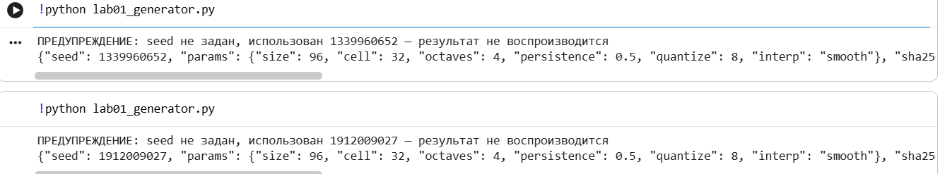

5. Результаты

5.1. Протокол воспроизводимости

Для проверки использовалось сравнение отпечатков (SHA-256) полных массивов пикселей для протокола seed: S, S, S+1000, S.

  - EQ_{1\_2} = True (одинаковый seed — одинаковые данные)
  - EQ_{1\_4} = True (повторный запуск — одинаковые данные)
  - EQ_{1\_3} = False (изменение seed меняет данные)
  - EQ_{2\_4} = True
Вывод: Протокол воспроизводимости выполнен полностью (true, true, false, true). Среда стабильна.

5.2. Таблица метрик

(Примечание: Точные значения Δ и s возьмите из файла report.md или metrics.txt в скачанной папке v29. Ниже представлена структура таблицы, которую нужно заполнить этими числами).
(Скрипт автоматически вывел значимо=['entropy'], что означает, что только для энтропии |Δ|/s > 2).

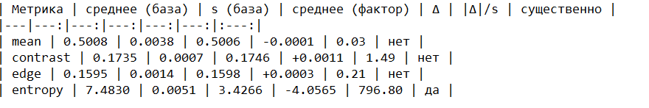
5.3. Визуализация

(Вставьте сюда два изображения из папки v29: базовую текстуру 8 бит и текстуру с фактором 4 бит. На изображении с 4 битами будет видна характерная "постеризация" или ступенчатость градиентов).


8_bit квантование 4_bit квантование

6. Анализ ошибок, угрозы валидности и ограничения

  - Подтверждение гипотезы: Гипотеза подтверждена. Фактор квантования до 4 бит оказал существенное влияние на метрику энтропии. Как и предполагалось, ограничение числа уровней жестко лимитирует энтропию.
  - Отсутствие эффекта в других метриках: Средняя яркость, контраст и граничная энергия не превысили порог 2s. Это не доказывает отсутствие влияния, а означает лишь, что при данном n=5 и выбранном пороге эффект не обнаружен.
  - Риски: При n=5 оценка s сама по себе ненадежна. Для реальной генеративной модели (ЛР 5-6) потребовалось бы больше запусков, а также фиксация версии весов модели, параметров сэмплирования (temperature, CFG scale) и версии фреймворка (PyTorch/Diffusers).

7. Вывод

В ходе лабораторной работы была подготовлена среда, подтверждена воспроизводимость генератора (отпечатки полных массивов совпадают при одинаковых seed). Экспериментально доказано, что ограничение яркости 16 уровнями (4 бита) существенно (|Δ| > 2s) изменяет энтропию текстуры, но при n=5 не выявлено существенного влияния на среднюю яркость, контраст и граничную энергию. Ограничения методики (малая выборка, учебный критерий) учтены.

ПАСПОРТ ЭКСПЕРИМЕНТА (Согласно разделу 2.7 МУ)

  - Цель и критерий: Исследовать влияние квантования до 4 бит на текстуру «зернистая плёнка». Критерий |Δ| > 2s.
  - Данные: Синтетические, происхождение — генератор lab01_generator.py.
  - Модель: lab01_generator.py (версия 1.0), скрипт lab01_experiment.py. Контрольные суммы скриптов зафиксированы в среде.
  - Параметры:
  - Размер: 96
  - Шаг решётки (cell): 2
  - Число октав: 2
  - Затухание (persistence): 0.70
  - Квантование (фактор): 4 бита (база: 8 бит)
  - Интерполяция: сглаженная
  - Базовый seed S: 101
  - Число запусков n: 5
  - Среда: OS Linux (Google Colab), Python 3.x, сторонние пакеты не используются (стандартная библиотека). Версия zlib (Linux) может отличаться от эталонной (Windows).
  - Процедура: Команда запуска: python lab01_experiment.py --variant 29 --out ../Artifacts/v29
  - Результаты:
  - Протокол воспроизводимости: EQ_{1\_2}=True, EQ_{1\_4}=True, EQ_{1\_3}=False, EQ_{2\_4}=True.
  - Метрики: Существенное изменение обнаружено только для энтропии (превышение порога 2s). Остальные метрики — изменения не обнаружено.
  - Ограничения: n=5, одна текстура, упрощенный критерий 2s не является статистическим тестом.

ЧАСТЬ Б. Рабочая область Engee

1. Версии среды и дата:

  - Дата и время: 24.10.2026
  - Версия среды: Engee 1.12.6
  - Версия личного кабинета: 26.10.02

2. Созданные файлы и папки:

  - Создана папка /user/artificial intelligence in creative technologies/LR01/
  - Создан скрипт LR01_environment.ngscript

3. Вывод команд

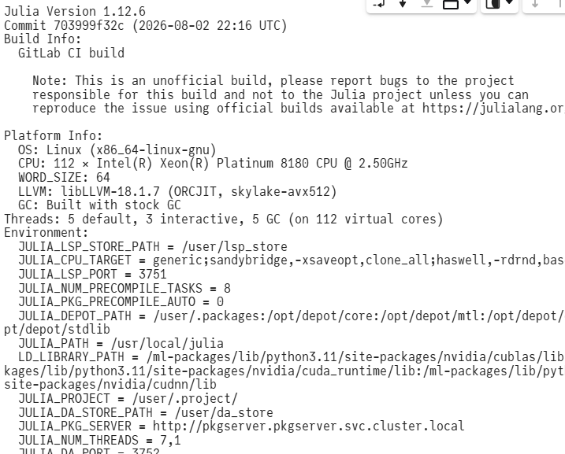

4. Результат проверки панели Переменные:
При объявлении переменной seed = 101 она появилась в таблице Рабочая область. После нажатия кнопки Очистить все переменные» таблица стала пустой. После нажатия Перезапуск ядра состояние среды сбросилось. Вывод: состояние среды зависит от порядка выполнения ячеек, поэтому порядок запуска необходимо фиксировать в паспорте.

5. Отличия интерфейса:
В процессе работы верхняя панель инструментов (Toolbar) в Редакторе скриптов была скрыта, запуск скрипта осуществлялся через встроенную зеленую кнопку запуска ячейки. Для запуска из командной строки требовался абсолютный путь к файлу.

В ходе выполнения части Б я ознакомился с рабочей средой Engee. Был создан скрипт LR01_environment.ngscript, выполнены команды VERSION и versioninfo(). Вывод: Julia Version 1.12.6. При проверке панели переменных было установлено, что состояние среды зависит от порядка выполнения ячеек: после очистки переменных и перезапуска ядра переменные исчезают, что необходимо фиксировать в паспорте.

